Гостиницы в этом туре
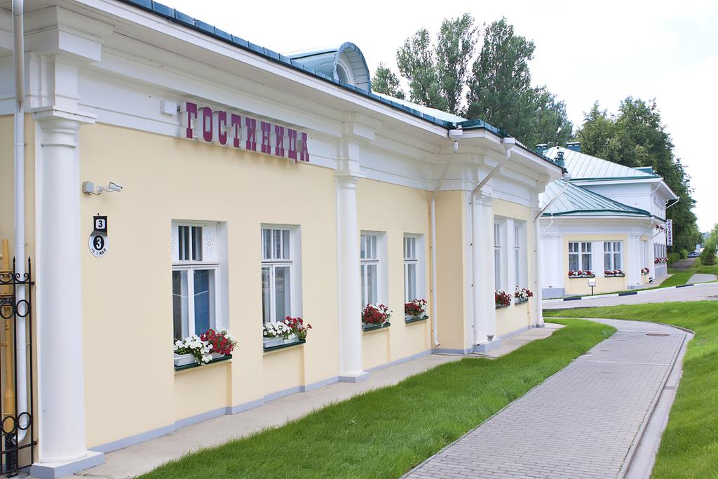
Московская застава
Кострома, Улица 1 Мая 5
Отель «Московская застава» находится на берегу реки Волга в Костроме.
Гостям предоставляется бесплатный Wi-Fi. Во всех номерах установлен кондиционер и телевизор с плоским экраном.
В собственной ванной комнате предоставляются бесплатные туалетные принадлежности и фен. Гости могут поесть в лобби-баре или воспользоваться доставкой еды и напитков в номер.

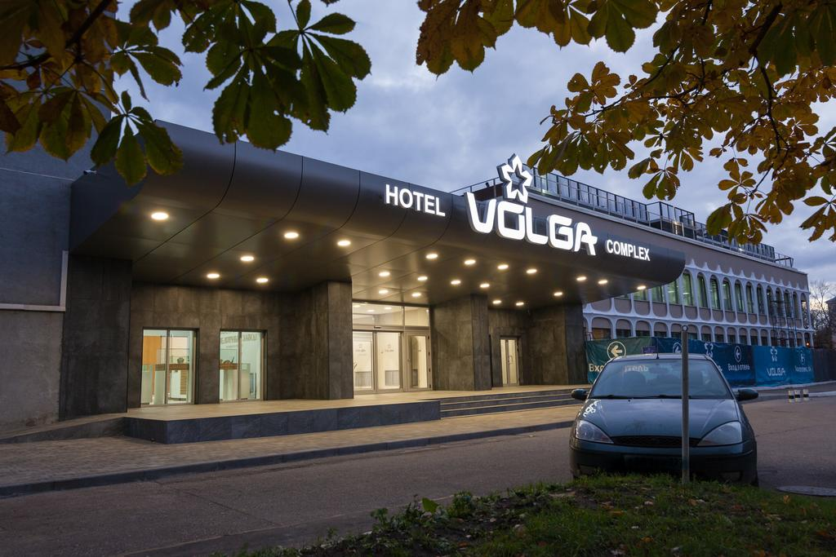
Волга
Кострома, Улица Юношеская 1
К услугам гостей отеля «Волга», расположенного в центре Костромы, 2 ресторана и просторная терраса с панорамным видом на город и Волгу.
В отеле «Волга» работает круглосуточный бар.
В модном ресторане отеля можно заказать блюда русской, японской и средиземноморской кухонь.
В ресторане также ежедневно сервируют завтрак «шведский стол». Блюда могут быть поданы на широкой террасе с видом на город.

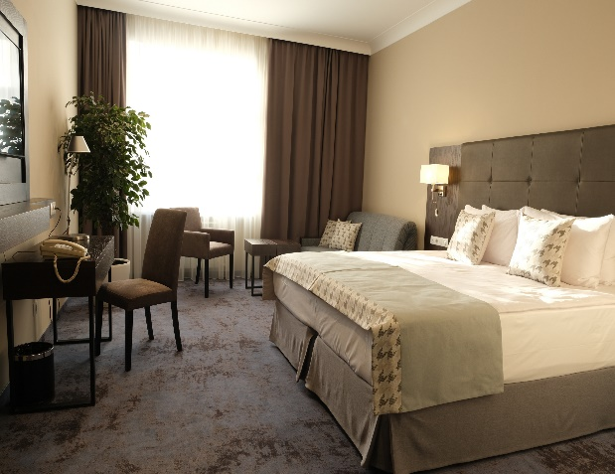
Отель Островский
Кострома
Уютный, современный, комфортный отель в самом центре города Кострома. Идеальное место для того, чтоб насладиться отдыхом

